 | Общество с ограниченной  ответственностью  "АСКО-МЕД-ПЛЮС" | 656043, г. Барнаул, ул. Мало-Олонская, 17  Тел.: (3852) 63-09-09 Факс: (3852) 56-01-09  info@asko-med.ru | www.asko-med.ru
РЕКВИЗИТЫ ООО «АСКО-МЕД-ПЛЮС»

ПОЛНОЕ НАЗВАНИЕ ОРГАНИЗАЦИИ:
Общество с ограниченной ответственностью «АСКО-МЕД-ПЛЮС»

СОКРАЩЕННОЕ НАЗВАНИЕ ОРГАНИЗАЦИИ: ООО «АСКО-МЕД-ПЛЮС»

ЮРИДИЧЕСКИЙ, ФАКТИЧЕСКИЙ И ПОЧТОВЫЙ АДРЕС:
656043, Алтайский край, г. Барнаул, ул. Мало-Олонская, 17.

АДРЕС МЕСТА ОСУЩЕСТВЛЕНИЯ ФАРМАЦЕВТИЧЕСКОЙ ДЕЯТЕЛЬНОСТИ (ОБОСОБЛЕННОГО ПОДРАЗДЕЛЕНИЯ):
656043, Алтайский край, г. Барнаул, ул. Гоголя, дом 41.
КПП обособленного подразделения - 222545002.

РЕГИСТРАЦИОННЫЕ ДАННЫЕ:
Дата образования: 19 октября 1995 г.
Дата присвоения ОГРН: 20 декабря 2002 г.
Дата постановки на учет в налоговом органе: 29 ноября 2021 г.

РЕКВИЗИТЫ И КОДЫ:
ОГРН | 1022201392751 | ОКАТО | 01401370000 | ОКОПФ | 12300
ГРН | 2162225908580 | ОКПО | 42347321 | ОКОГУ | 4210014
ИНН | 2223026038 | ОКВЭД | 46.46.1 | ОКФС | 16
КПП | 222501001 | ОКТМО | 01701000 | ОКСМ | 643

ЛИЦЕНЗИИ:
Лицензия на осуществление медицинской деятельности № Л041-01151-22/00383512 от 31.01.2020 г., выданная Министерством здравоохранения Алтайского края, действует бессрочно.
Лицензия на осуществление фармацевтической деятельности № Л042-00110-77/00265747 от 21.06.2012 г. выданная Федеральной службой по надзору в сфере здравоохранения, действует бессрочно.

БАНКОВСКИЕ РЕКВИЗИТЫ:
Р/с 40702810523100007477 | К/с 30101810600000000774
ФИЛИАЛ «НОВОСИБИРСКИЙ» АО «АЛЬФА-БАНК» | БИК 045004774

РЕГИСТРАЦИОННЫЕ ДАННЫЕ ДЛЯ РАБОТЫ В МДЛП:
Регистрационный номер участника: | 708f750b-07ba-4600-a7e2-d9c8fe1fa7ca
Идентификатор места деятельности: | 00000000454259
Идентификатор места деятельности: | 656043, Алтайский край, г. Барнаул, ул. Гоголя, дом 41, Литер А, этаж 1, помещения № 74, 76, 77
Схема акцептования: | Прямая
Агрегация поставок: | Без агрегации
Адрес ФИАС | 5300d8d7-43a6-47b4-a47e-9f371e417bff

ЭЛЕКТРОННЫЙ ДОКУМЕНТООБОРОТ (ЭДО):
Контур Диадок:
Идентификатор участника: 2BM-2223026038-2013021907283472114060000000000
Сбис:
Идентификатор участника: 2BE5ba6f886401811e385c1005056917125

КОНТАКТЫ:
Телефон: (3852) 63-09-09
E-mail: info@asko-med.ru
E-mail оптового отдела: pharma@asko-med.ru
Сайт: www.asko-med.ru

Генеральный директор: Осипов Евгений Андреевич действует на основании Устава
Главный бухгалтер: Титкова Наталья Викторовна

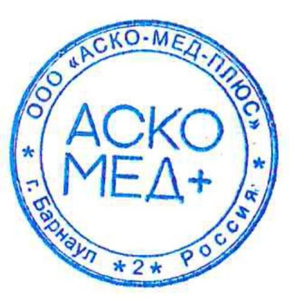

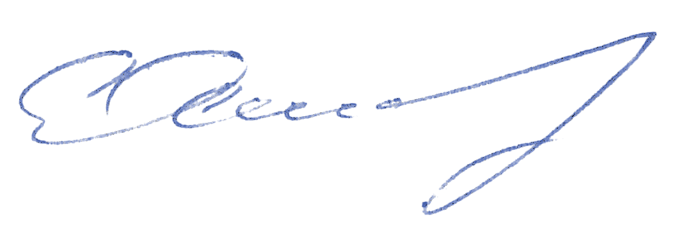
Генеральный директор |  | Осипов Е.А.
 | м.п.

